**МИНОБРНАУКИ РОССИИ**

**Санкт-Петербургский государственный**

**электротехнический университет**

**«ЛЭТИ» им. В.И. Ульянова (Ленина)**

**Цифровая кафедра**

отчет

**по практической работе №2**

**по дисциплине «Тестирование ПО»**

|  |  |  |
| --- | --- | --- |
| Студент гр. 2372 |  | Соколовский В.Д. |
| Преподаватель |  | Турнецкая Е.Л. |

Санкт-Петербург

2023

**Цель работы.**

* Цель:

Получение практических навыков фиксации дефектов в среде баг-трекинговой системы

* Задачи:

1. Изучить методические указания
2. Найти дефект на web-странице
3. Зафиксировать найденный дефект в среде баг-трекинговой системы
4. Составить отчёт о найденных дефектах

**Основные теоретические положения.**

**MantisBT** — свободно распространяемая система отслеживания ошибок в программных продуктах (bugtracker). Обеспечивает взаимодействие разработчиков с пользователями (тестировщиками). Позволяет пользователям заводить сообщения об ошибках и отслеживать дальнейший процесс работы над ними со стороны разработчиков.

Источник: **Википедия**.

**Система отслеживания ошибок** (англ. *bug tracking system*) прикладная программа, разработанная с целью помочь разработчикам программного обеспечения (программистам, тестировщикам и др.) учитывать и контролировать ошибки и неполадки, найденные в программах, пожелания пользователей, а также следить за процессом устранения этих ошибок и выполнения или невыполнения пожеланий.

Источник: **Википедия**.

**Выполнение работы.**

Первый дефект был найден на сайте <https://vk.com/>, данный сайт представляет собой соцсеть.

С помощью баг-трекинговой системы Mantis в табличном виде был зафиксирован дефект данного сайта(рис.1.):

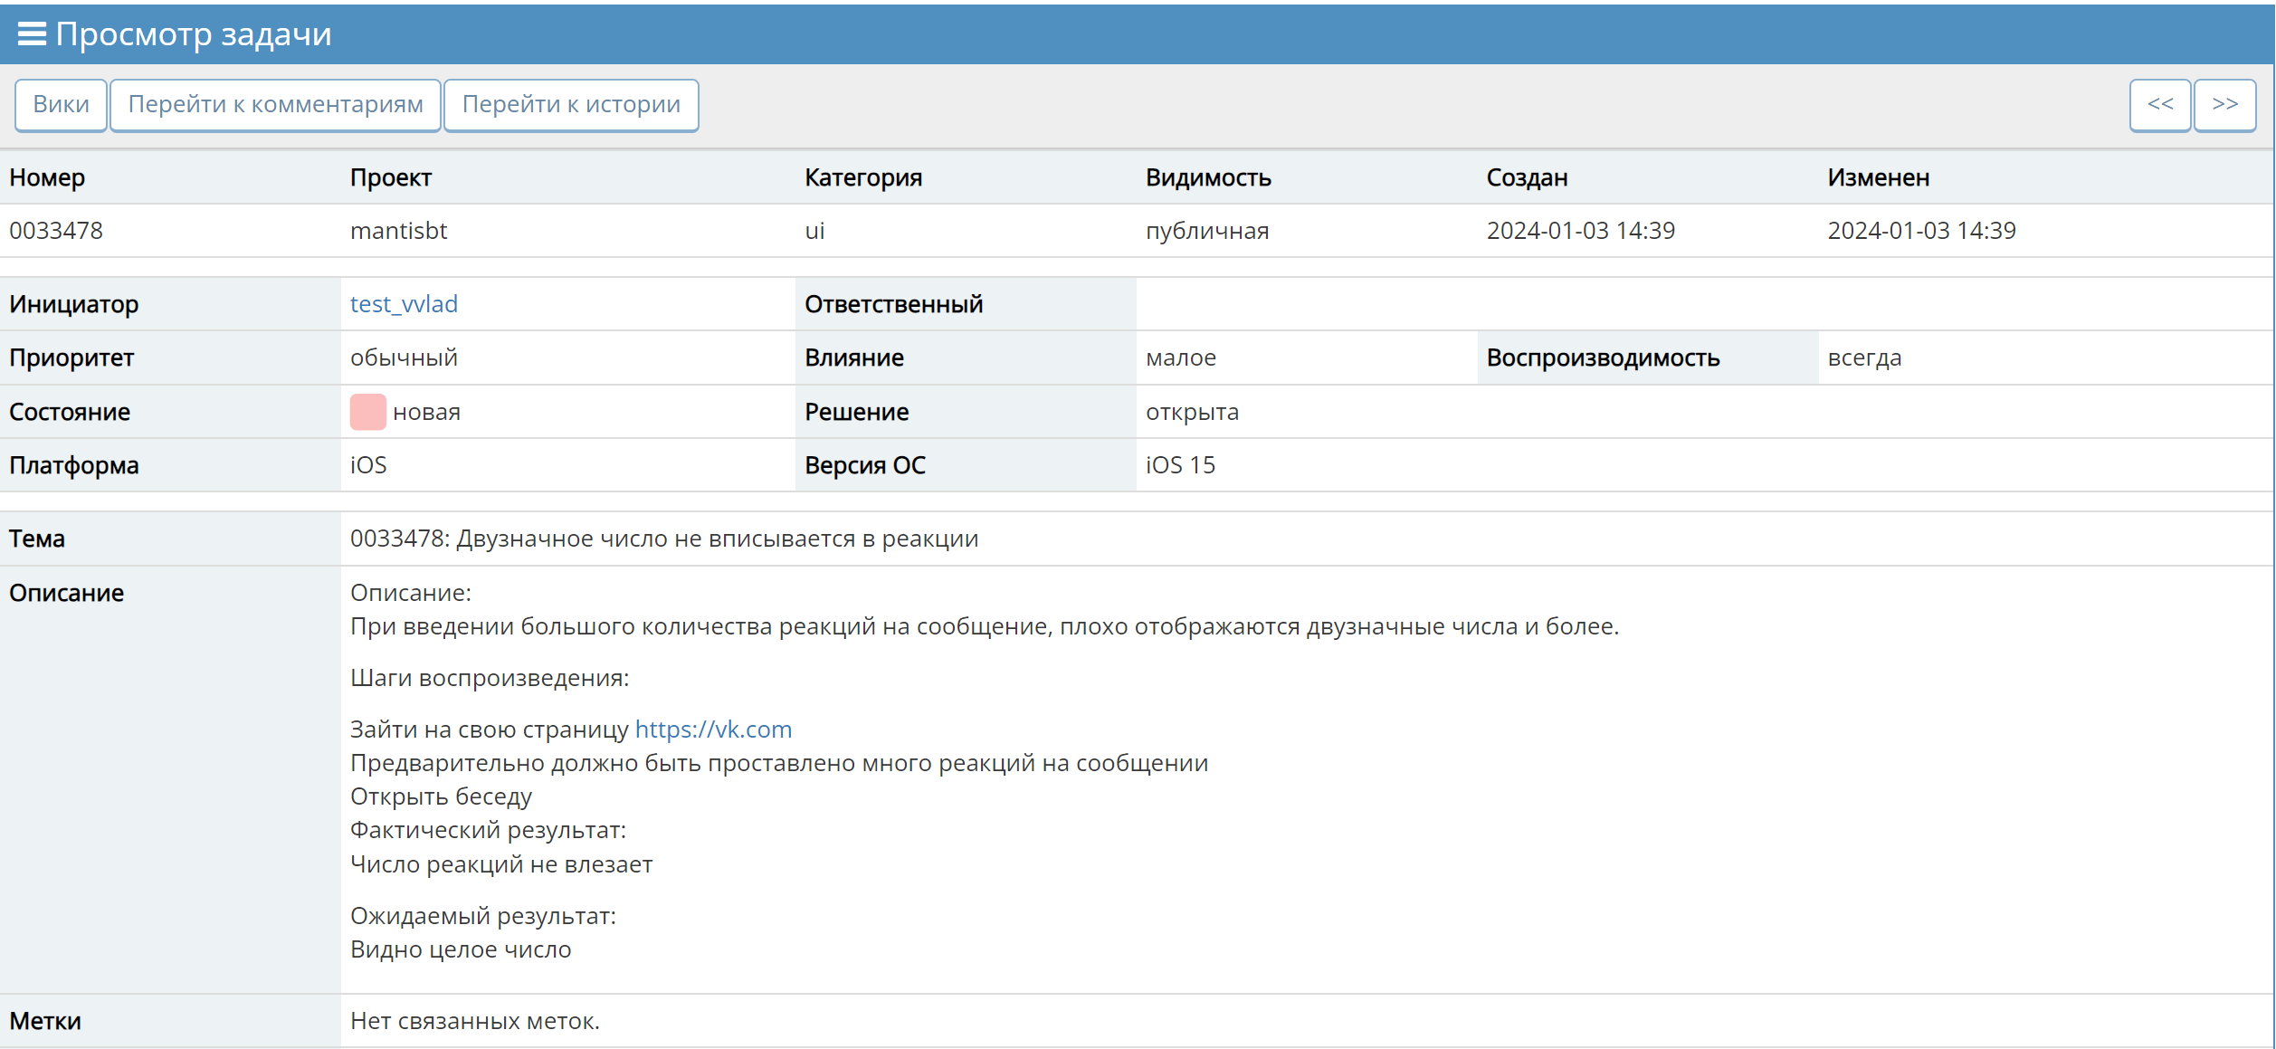

Рис.1. Фиксация дефекта №1 в системе Mantis

На данной веб-странице был найден дефект. В задаче были определены её свойства на основе дефекта, такие как:

* Влияние – малое
* Приоритет – обычный
* Платформа – IOS

В теме дефекта была кратко изложена его суть: “Двузначное число не вписывается в реакции”.

В описании задачи было приведено описание дефекта, воспроизводимость, шаги по его воспроизведению, а также ожидаемый и фактический результат.

Также к задаче был приложен скриншот (Рис. 2.) для упрощения понимания разработчиком сути дефекта.

Тип дефекта: Косметическое несоответствие

Метод: позитивного и негативного тестирования



Рис.2. Поясняющий скриншот к дефекту

Второй дефект будет найден все так же на сайте: <https://vk.com/>

Аналогично первому случаю, найденный дефект был зафиксирован в виде таблицы в баг-трекинговой системе Mantis (рис.3).

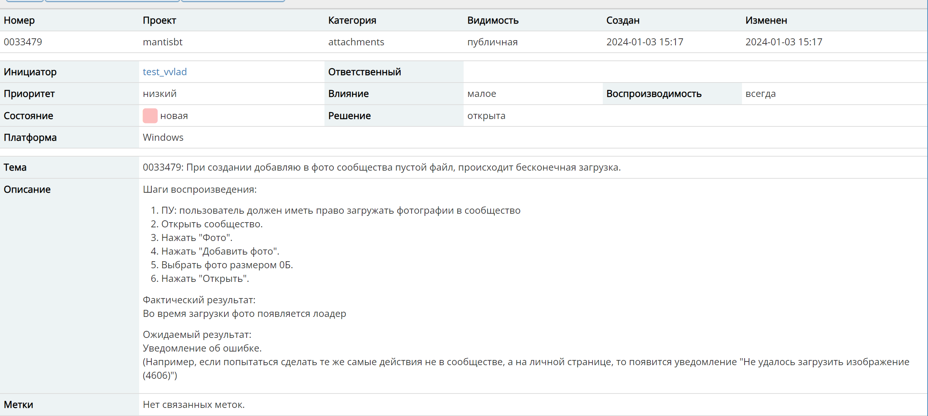

Рис.3. Фиксация дефекта №2.

На данной веб-странице был найден дефект, в системе Mantis была создана задача. В задаче были определены её свойства на основе дефекта, такие как:

* Влияние – малое
* Приоритет – низкий
* Платформа – Windows

В теме дефекта была кратко изложена его суть: “При создании добавляю в фото сообщества пустой файл, происходит бесконечная загрузка”

В описании задачи было приведено описание дефекта, воспроизводимость, шаги по его воспроизведению, а также ожидаемый и фактический результат.

Также к задаче были приложены скриншот для упрощения понимания разработчиком сути дефекта.

Тип дефекта: Функциональный

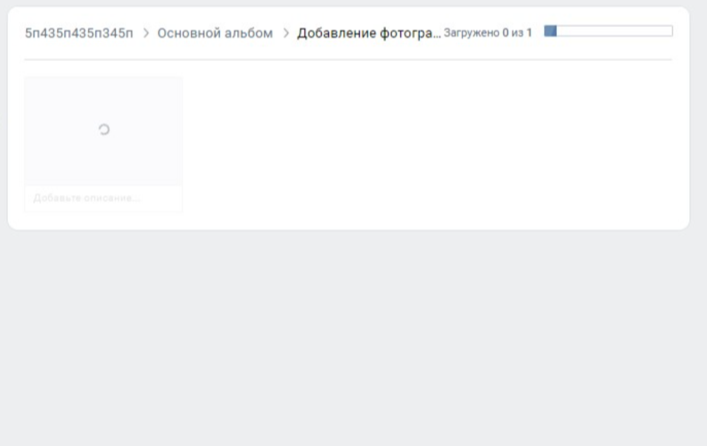

Рис. 4. Поясняющий скриншот к дефекту.

**Вывод:** В ходе проведённой практической работы были получены практические навыки фиксации дефектов в среде баг-трекинговой системы. В ходе работы я ознакомился с инструментарием среды Mantis, научился находить дефекты на веб-страницах, а также фиксировать их в виде таблицы. В ходе работы были найдены два функциональных дефекта на одной веб-страницах, на их основе были созданы задачи в виде таблице, в которых структурно указана вся информация о них.